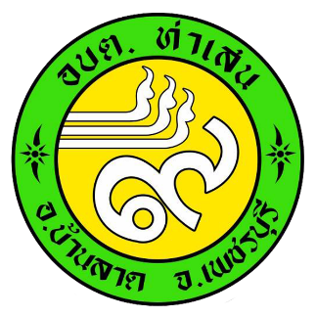
จดหมายข่าว

แจ้งประชาสัมพันธ์การชำระภาษีที่ดินและสิ่งปลูกสร้างประจำปี 2565 ที่ค้างชำระ
ตามพระราชบัญญัติภาษีที่ดินและสิ่งปลูกสร้าง พ.ศ. 2562 มาตรา 46 ให้ผู้เสียภาษีชำระภาษี ตามแบบแจ้งประเมินภาษีภายในเดือนเมษายนของทุกปี บัดนี้ได้ล่วงเลยกำหนดระยะเวลาดังกล่าวแล้วปรากฏว่า ยังมีผู้เสียภาษีที่ยังไม่ได้ชำระค่าภาษีที่ดินและสิ่งปลูกสร้างประจำปี 2565

เพื่อประโยชน์ในการเร่งรัดภาษีค้างชำระ จึงอาศัยอำนาจตามมาตรา 61 มาตรา 68 มาตรา 69 และมาตรา 70 แห่งพระราชบัญญัติภาษีที่ดินและสิ่งปลูกสร้าง พ.ศ. 2562 จึงขอแจ้งประชาสัมพันธ์มายังท่าน เพื่อให้มาชำระภาษี หากท่านยังคงเพิกเฉย ไม่ชำระ จะถูกระงับสิทธิการโอนกรรมสิทธิ์ หรือสิทธิครอบครองในที่ดินหรือสิ่งปลูกสร้าง และถูกดำเนินการยึด อายัด และขายทอดตลาดในทรัพย์สินของท่าน ตามมาตรา 59 และมาตรา 62 แห่งพระราชบัญญัติภาษีที่ดินและสิ่งปลูกสร้าง พ.ศ. 2562

เบี้ยปรับและเงินเพิ่ม

- เบี้ยปรับ : 40% ของค่าภาษี กรณีเกินกำหนดชำระ
- เบี้ยปรับ : 20% ของค่าภาษี กรณีชำระภายในกำหนดหนังสือทวงถาม
- เบี้ยปรับ : 10% ของค่าภาษี กรณีชำระเกินกำหนดแต่ก่อนหนังสือทวงถาม
- เงินเพิ่ม 1% ของค่าภาษีต่อเดือนที่ค้างชำระ

ติดต่อ/สอบถาม ได้ที่ ฝ่ายพัฒนารายได้ กองคลัง องค์การบริหารส่วนตำบลท่าเสน
โทรศัพท์ 032-586558 ต่อ 102
ในวันและเวลาราชการ

